**Муниципальное бюджетное дошкольное образовательное учреждение «Детский сад «Улыбка» общеразвивающего вида с.Ливенка»**

**Красногвардейского района**

**Белгородской области**

**ПРИКАЗ**

**« 31 » августа 2023 г. № 92 -ОД**

**Об утверждении** **договора**

**об образовании по образовательным**

**программам дошкольного образования**

**в новой редакции**

На основании пункта 2 статьи 65 Федерального закона Российской Федерации от 29 декабря 2012 года № 273-ФЗ «Об образовании в Российской Федерации», решения Муниципального совета муниципального района «Красногвардейский район» от 28.06.2023года № 4, Положения о плате, взимаемой с родителей (законных представителей) за присмотр и уход за детьми в муниципальных бюджетных дошкольных образовательных учреждениях, дошкольных группах при общеобразовательных учреждениях Красногвардейского района, решения Педагогического Совета от 31.08.2023года №1 (О принятии образовательной программы дошкольного образования Муниципального бюджетного дошкольного образовательного учреждения «Детский сад «Улыбка» общеразвивающего вида с.Ливенка» Красногвардейского района Белгородской области),

ПРИКАЗЫВАЮ:

1.Утвердить договор об образовании по образовательным программам дошкольного образования в новой редакции (к приказу прилагается).

2. Контроль над исполнением настоящего приказа оставляю за собой.

**Заведующий МБДОУ**

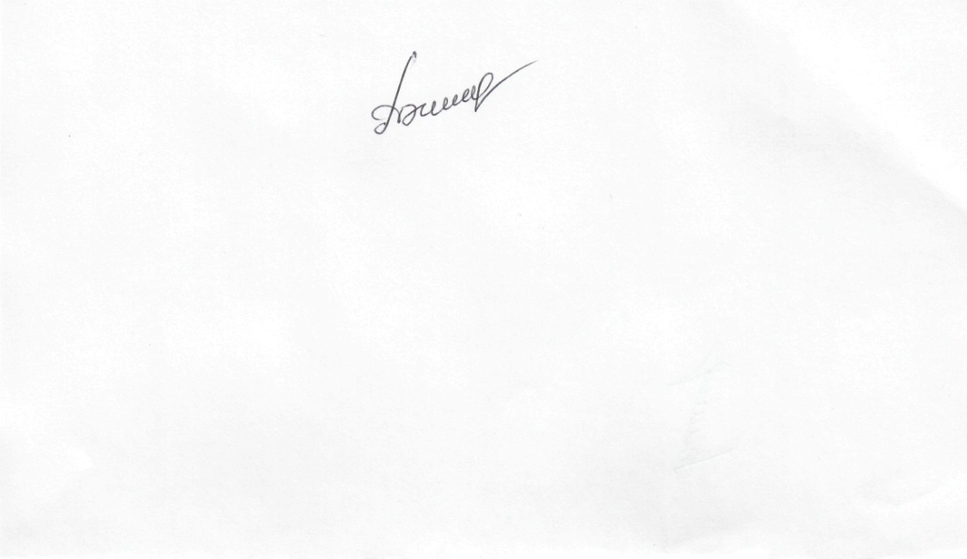**«Детский сад «Улыбка» с.Ливенка» А.Филипенко**

**ДОГОВОР**

**об образовании по образовательным программам**

**дошкольного образования**

с.Ливенка _____________________

(место заключения договора) (дата заключения договора)

Муниципальное бюджетное дошкольное образовательное учреждение «Детский сад «Улыбка» общеразвивающего вида с.Ливенка» Красногвардейского района Белгородской области,

(полное наименование организации, осуществляющей образовательную деятельность по образовательным программам дошкольного образования)

осуществляющее образовательную деятельность (далее - образовательная организация) на основании лицензии от "10" июля 2014 г. серия 31 Л01 № 0000815,

(дата и номер лицензии)

выданной Департаментом образования Белгородской области,

(наименование лицензирующего органа)

именуемое в дальнейшем "Исполнитель", в лице заведующего Филипенко Аллы Николаевны,

(наименование должности, фамилия, имя, отчество представителя Исполнителя)

действующего на основании Устава МБДОУ «Детский сад «Улыбка» с.Ливенка», и родителя (законного представителя) несовершеннолетнего обучающегося, в лице ______________________________________

_____________________________________________________________________________

( фамилия, имя, отчество)

именуемого в дальнейшем "Заказчик", действующего на основании документа, удостоверяющего личность:

(_______________________________________________________________________________________________________________________________________________________________________________________________________________________________________)

(наименование и реквизиты документа, удостоверяющего личность Заказчика)

в интересах несовершеннолетнего обучающегося_________________________________________________________________

(фамилия, имя, отчество, дата рождения)

проживающего по адресу:______________________________________________________

_____________________________________________________________________________,

(адрес места жительства ребенка с указанием индекса)

именуемый в дальнейшем "Воспитанник", совместно именуемые Стороны, заключили настоящий Договор о нижеследующем:

**I. Предмет договора**

1.1. Предметом договора являются оказание образовательным учреждением Воспитаннику образовательных услуг в рамках реализации основной образовательной программы дошкольного образования (далее - образовательная программа) в соответствии с федеральным государственным образовательным стандартом дошкольного образования (далее - ФГОС дошкольного образования), содержание Воспитанника в образовательном учреждении, присмотр и уход за Воспитанником.

1.2. Форма обучения очная.

1.3. Наименование образовательной программы: Образовательная программа дошкольного образования Муниципального бюджетного дошкольного образовательного учреждения «Детский сад «Улыбка» общеразвивающего вида с.Ливенка» Красногвардейского района Белгородской области

1.4. Срок освоения образовательной программы (продолжительность обучения) на момент подписания настоящего договора составляет ____ календарных лет (года).

1.5. Режим пребывания Воспитанника в образовательном учреждении – 12 часов: с 7.00ч до 19.00ч. Выходные дни - суббота, воскресенье и праздничные дни.

1.6. Воспитанник зачисляется ___________________________________________________

_____________________________________________________________________________

(направленность группы (общеразвивающая, компенсирующая, комбинированная, оздоровительная))

**II. Взаимодействие Сторон.**

**2.1. Исполнитель вправе:**

2.1.1. Самостоятельно осуществлять образовательную деятельность.

**2.2. Заказчик вправе:**

2.2.1. Участвовать в образовательной деятельности образовательного учреждения, в том числе, в формировании образовательной программы.

2.2.2. Получать от Исполнителя информацию:

-по вопросам организации и обеспечения надлежащего исполнения услуг, предусмотренных разделом I настоящего Договора;

-о поведении, эмоциональном состоянии Воспитанника во время его пребывания в образовательном учреждении, его развитии и способностях, отношении к образовательной деятельности.

2.2.3. Знакомиться с уставом образовательного учреждения, с лицензией на осуществление образовательной деятельности, с образовательными программами и другими документами, регламентирующими организацию и осуществление образовательной деятельности.

2.2.4. Находиться с Воспитанником в образовательном учреждении в период его адаптации по согласованию с воспитателем.

2.2.5. Принимать участие в организации и проведении совместных мероприятий с детьми в образовательном учреждении (утренники, развлечения, физкультурные праздники, досуги, дни здоровья и др.).

2.2.6. Создавать (принимать участие в деятельности) коллегиальных органов управления, предусмотренных уставом образовательного учреждения.

**2.3. Исполнитель обязан:**

2.3.1. Обеспечить Заказчику доступ к информации для ознакомления с уставом образовательного учреждения, с лицензией на осуществление образовательной деятельности, с образовательными программами и другими документами, регламентирующими организацию и осуществление образовательной деятельности.

2.3.2. Обеспечить надлежащее предоставление услуг, предусмотренных разделом I настоящего Договора, в полном объеме в соответствии с федеральным государственным образовательным стандартом, образовательной программой (частью образовательной программы) и условиями настоящего Договора.

2.3.3. Обеспечивать охрану жизни и укрепление физического и психического здоровья Воспитанника, его интеллектуальное, физическое и личностное развитие, развитие его творческих способностей и интересов.

2.3.4. При оказании услуг, предусмотренных настоящим Договором, учитывать индивидуальные потребности Воспитанника, связанные с его жизненной ситуацией и состоянием здоровья, определяющие особые условия получения им образования, возможности освоения Воспитанником образовательной программы на разных этапах ее реализации.

2.3.5. При оказании услуг, предусмотренных настоящим Договором, проявлять уважение к личности Воспитанника, оберегать его от всех форм физического и психологического насилия, обеспечить условия укрепления нравственного, физического и психологического здоровья, эмоционального благополучия Воспитанника с учетом его индивидуальных особенностей.

2.3.6. Создавать безопасные условия обучения, воспитания Воспитанника, присмотра и ухода за Воспитанником, его содержание в соответствии с установленными нормами, обеспечивающими жизнь и здоровье Воспитанника.

2.3.7. Обучать Воспитанника по образовательной программе, предусмотренной пунктом 1.3 настоящего Договора.

2.3.8. Обеспечить реализацию образовательной программы средствами обучения и воспитания, необходимыми для организации образовательной деятельности и создания развивающей предметно-пространственной среды.

2.3.9. Обеспечивать Воспитанника необходимым сбалансированным 4-х разовым (завтрак, второй завтрак, обед, уплотненный полдник) питанием необходимым для его нормального роста и развития.

2.3.10. Переводить Воспитанника в следующую возрастную группу.

2.3.11. Уведомить Заказчика за 30 календарных дней

(срок)

о нецелесообразности оказания Воспитаннику образовательной услуги в объеме, предусмотренном разделом I настоящего Договора, вследствие его индивидуальных особенностей, делающих невозможным или педагогически нецелесообразным оказание данной услуги.

2.3.12. Обеспечить соблюдение требований Федерального закона от 27 июля 2006 г. № 152-ФЗ "О персональных данных" в части сбора, хранения и обработки персональных данных Заказчика и Воспитанника.

**2.4. Заказчик обязан:**

2.4.1.Соблюдать требования учредительных документов Исполнителя, правил внутреннего распорядка и иных локальных нормативных актов, общепринятых норм поведения, в том числе, проявлять уважение к административному, педагогическому, учебно-вспомогательному и обслуживающему персоналу и другим воспитанникам, не посягать на их честь и достоинство.

2.4.2.Родитель (законный представитель) обязан:

- перед началом посещения образовательного учреждения предоставлять справку об отсутствии у ребенка контакта с инфекционными больными и результатах обследования на энтеробиоз (но не позднее 5 дней, за исключением выходных и праздничных дней).

- предоставить данные о прохождении профилактических медицинских осмотров несовершеннолетнего в течение 30 дней с момента подписания настоящего договора.

2.4.2. Своевременно вносить плату за присмотр и уход за Воспитанником.

2.4.3. При поступлении Воспитанника в образовательное учреждение и в период действия настоящего Договора своевременно предоставлять Исполнителю все необходимые документы, предусмотренные уставом образовательного учреждения.

2.4.4. Незамедлительно сообщать Исполнителю об изменении контактного телефона и места жительства.

2.4.5. Обеспечить посещение Воспитанником образовательного учреждения согласно правил внутреннего распорядка воспитанников.

2.4.6. Информировать Исполнителя о предстоящем отсутствии Воспитанника в образовательном учреждении или его болезни.

В случае заболевания Воспитанника, подтвержденного заключением медицинской организации, либо выявленного медицинским работником Исполнителя, принять меры по восстановлению его здоровья и не допускать посещения образовательного учреждения Воспитанником в период заболевания.

2.4.7. Предоставлять справку после перенесенного заболевания, а также отсутствия ребенка более 5 календарных дней (за исключением выходных и праздничных дней), с указанием диагноза, длительности заболевания, сведений об отсутствии контакта с инфекционными больными.

2.4.8.Лично передавать и забирать ребенка у воспитателя, либо предоставлять доверенность воспитателю с указанием лица (Ф.И.О., паспортные данные, степень родства, контактный телефон), которому доверено передать ребенка (за исключением лиц, не достигших 18-летнего возраста).

**III. Размер, сроки и порядок оплаты за присмотр и уход**

**за Воспитанником**

3.1. Размер родительской платы в месяц устанавливается в фиксированном размере:

на основании пункта 2 статьи 65 Федерального закона Российской Федерации от 29 декабря 2012 года № 273-ФЗ «Об образовании в Российской Федерации», решения Муниципального совета муниципального района «Красногвардейский район» от 28.06.2023года №4, Положения о плате, взимаемой с родителей (законных представителей) за присмотр и уход за детьми в муниципальных бюджетных дошкольных образовательных учреждениях, дошкольных группах при общеобразовательных учреждениях Красногвардейского района.

3.2. Стоимость услуг Исполнителя по присмотру и уходу за Воспитанником в детском саду (далее - родительская плата) составляет ____ рублей в день

3.3. Заказчик ежемесячно

(период оплаты - единовременно, ежемесячно, ежеквартально, по четвертям, полугодиям или иной (платежный период))

вносит родительскую плату за присмотр и уход за Воспитанником, указанную в пункте 3.2 настоящего Договора, за текущий месяц, соразмерно количеству рабочих дней месяца, в течение которых будет оказываться услуга по присмотру и уходу.

3.4. Родительская плата не взимается, если ребенок не посещает образовательную организацию, фактически не получает питание и иные услуги по его содержанию.

3.5. Оплата производится в срок, не позднее 15 (пятнадцатого) числа каждого месяца, в безналичном порядке на счет, указанный в разделе VII настоящего Договора.

**IV. Ответственность за неисполнение или ненадлежащее**

**исполнение обязательств по договору,**

**порядок разрешения споров**

4.1. За неисполнение либо ненадлежащее исполнение обязательств по настоящему Договору Исполнитель и Заказчик несут ответственность, предусмотренную законодательством Российской Федерации и настоящим Договором.

**V. Основания изменения и расторжения договора**

5.1. Условия, на которых заключен настоящий Договор, могут быть изменены по соглашению сторон.

5.2. Все изменения и дополнения к настоящему Договору должны быть совершены в письменной форме и подписаны уполномоченными представителями Сторон.

5.3. Настоящий Договор может быть расторгнут:

1) в связи с получением Воспитанником образования (завершением обучения);

2)досрочно по основаниям:

-по инициативе родителя (законного представителя) несовершеннолетнего обучающегося, в том числе в случае перевода обучающегося для продолжения освоения образовательной программы в другую организацию, осуществляющую образовательную деятельность;

-по обстоятельствам, не зависящим от воли родителя (законного представителя) несовершеннолетнего обучающегося и организации, осуществляющей образовательную деятельность, в том числе в случае ликвидации организации, осуществляющей образовательную деятельность.

**VI. Заключительные положения**

6.1. Настоящий договор вступает в силу со дня его подписания Сторонами и действует до «31» мая 20___ г.

6.2. Настоящий Договор составлен в экземплярах, имеющих равную юридическую силу, по одному для каждой из Сторон.

6.3. Стороны обязуются письменно извещать друг друга о смене реквизитов, адресов и иных существенных изменениях.

6.4. Все споры и разногласия, которые могут возникнуть при исполнении условий настоящего Договора, Стороны будут стремиться разрешать путем переговоров.

6.5. Споры, не урегулированные путем переговоров, разрешаются в судебном порядке, установленном законодательством Российской Федерации.

6.6. Ни одна из Сторон не вправе передавать свои права и обязанности по настоящему Договору третьим лицам без письменного согласия другой Стороны.

6.7. При выполнении условий настоящего Договора Стороны руководствуются законодательством Российской Федерации.

**VII. Реквизиты и подписи сторон**

**Исполнитель Заказчик**

Муниципальное бюджетное дошкольное Родитель:_______________

образовательное учреждение ________________________

«Детский сад «Улыбка» паспортные данные

общеразвивающего вида с.Ливенка» __________________________

Красногвардейского района __________________________

Белгородской области __________________________

Адрес: ул.Гагарина,4 фактический адрес проживания:

Тел. 4-42-87 ___________________________

ИНН 3111002993 ___________________________

Лицевой счет(внебюджет) 20266871592 контактный телефон:

Подпись (расшифровка) ___________________________

_____________________ Подпись (расшифровка)_______

А.Н. Филипенко ____________________________

М.П.

Отметка о получении 2-го экземпляра

Заказчиком

Дата: ____________ Подпись: ___________